Date du jour : Lundi 8 juin2020

1/ Titre : La cuisine de grammaire ( 5 minutes) : Recopie les trois phrases puis fais l’exercice.
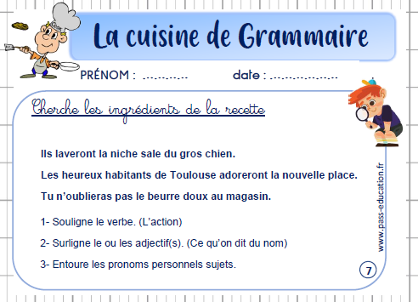
2/ Titre : Dictée ( 20 minutes) :
Ecris « Recherche » puis tente d’écrire les mots dictés par un adulte, puis corrige en analysant tes erreur(s) : erreur de « son », erreur de « règle d’orthographe » ou erreur « d’écriture comme dans le dictionnaire (pour les lettres muettes par exemple)».
Réécris ces mots correctement maintenant pour les apprendre.
Mots de dictée pour la recherche puis à apprendre en fin de journée :
Noms masculins : matin, garage, bus, cycliste, piéton, trottoir
Noms féminins : neige, nuit, porte, voiture
Déterminant : ce, tout(e) (ce déterminant est particulier car il est accompagné d’un autre déterminant devant un nom )

3/ Rédaction : Deuxième partie au brouillon, pas t’aide, droit d’utiliser les mots du livre.
Tu as déjà raconté les habitudes de Lydia. Aujourd’hui tu vas raconter un évènement « spécial »
Lorsqu’on raconte un évènement « spécial » à quelqu’un, on utilise le passé composé. Tu as pu le remarquer avec les deux derniers textes de lecture ( « La colère de Chloé » et « le secret de Lydia »). Les repères de temps utilisés sont : « un jour » ou « soudain » ou « tout à coup »…
Consigne : Imagine Lydia adulte qui raconte à ses enfants un jour très spécial dans sa vie : le jour où elle a emmené son Oncle Jim sur le toit (son endroit secret). Raconte cet évènement en utilisant le passé composé. Tu dois écrire entre 4 et 6 lignes. (Tu peux mettre un dialogue si tu veux mais avec des phrases assez longue .)
Commence par : Un jour, j’ai emmené l’Oncle Jim sur le toit …
4/ Calcul mental :
Aujourd’hui, tu vas faire une division de tête (le résultat est exact, sans reste).
Tu peux réviser tes tables de multiplication et faire une multiplication à trous.
1er temps : Trouve le résultat des divisions suivantes comme dans l’exemple.
6÷2 = ……, c’est la même chose que … X 2 = 6 donc c’est 3 car 3X2 = 6 donc q= 3
9 ÷ 3 = …., 12 ÷ 4 =…., 24 ÷ 6 = , 35 ÷ 7 = … , 42 ÷ 8 = …, 72 ÷ 9 =….
2ème temps : tu peux t’entraîner sur internet.
Voici le lien : https://calculatice.ac-lille.fr/spip.php?rubrique2 ( puis clique sur ce2, puis « Calculer le quotient exact d'une division », puis « Quadricalc)

5/ Maths : La division Calcul réfléchi
a)Écris « Recherche » :
Trouve par tes propres moyens le résultat de 64 divisé par 2 : 64 ÷ 2 =

b) Lis la leçon et compare-la avec ta stratégie.
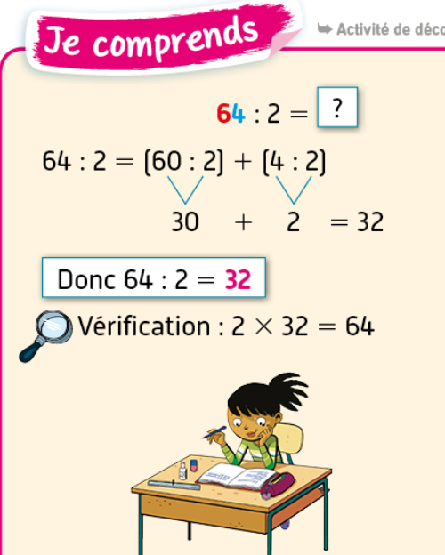
Remarque 1: Pour calculer 64 ÷ 2 , on peut donc décomposer 64 ( c’est 60 + 4).
Ensuite, on divise chaque partie par 2 .
N’oublie pas que diviser, c’est partager . Donc quand tu multiplies ta part plusieurs fois, tu reviens à la quantité de départ
2 X … = 64
Le résultat est bien 32. Ceci te permet de vérifier que tu as eu juste.
Remarque 2 : Pour calculer 60 ÷ 2 , c’est la même chose que ….x 2 = 60 donc … x 2 = 6 dizaines.
Le résultat est donc 3 dizaines (donc 30) car 3 dizaines x2 = 6 dizaines
Exercice :
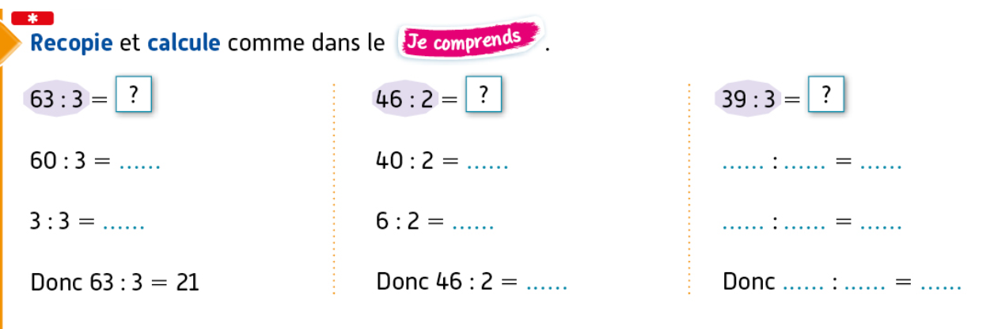
Anglais : Faire la séance 4 (Bulletin de situation n° 3) Bilan à me rendre : 1 enregistrement audio/vidéo (l’enfant chante son couplet en articulant au mieux ) et la version écrite du couplet sur mon adresse mail uniquement Samuel.Sautron@ac-reunion.fr. Merci
Voici le lien des instruments de musique de la séance 1 :
Lien activité « instruments de musique »: https://read.bookcreator.com/GS4ntdeBqGbusXqornPItSxRlaw2/pS49l8ZURX2xpVcKJpyiAQ
SI TU AS BESOIN DE RÉVISER LA CHANSON VOICI LE LIEN :
TU TROUVERAS LE TEXTE ET SA TRADUCTION SUR LA PAGE SUIVANTE.
lien vidéo : http://www.viewpure.com/22kqia2ibVU?start=0&end=0

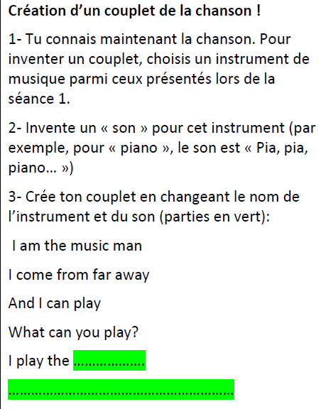

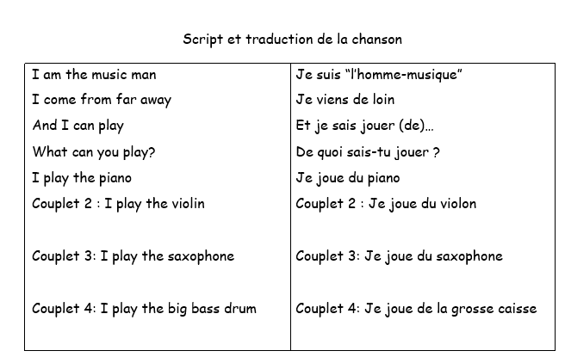

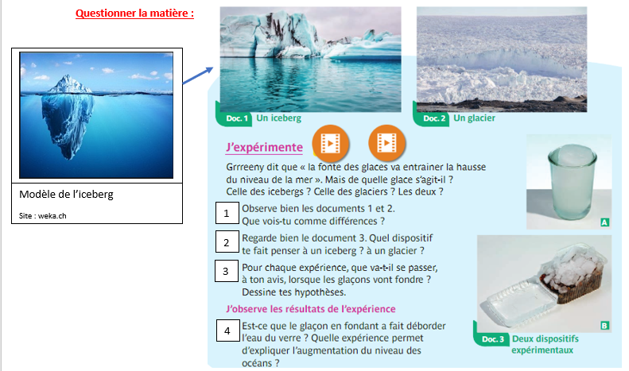

Eléments de réponse :
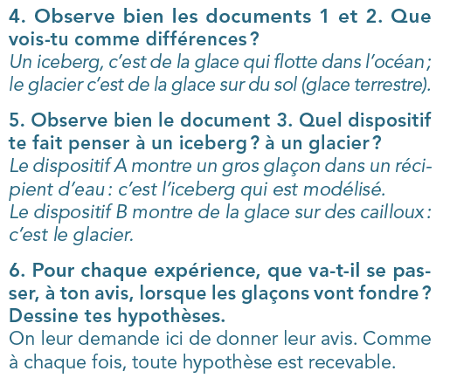
4
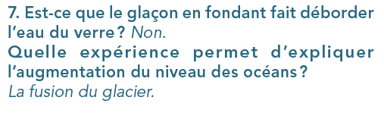
2
1

Tu apprendras dans les classes suivantes que l’Homme participe au réchauffement de la planète (ce qui entraîne la hausse du niveau de la mer). Ceci alerte sur la protection de notre planète afin de ralentir le réchauffement de la planète. C’est pourquoi il faut être un éco citoyen et développer des bons comportements autant que possible (Rappelle-toi du projet sur le tri des déchets. Toi tu es un éco citoyen).
Ne t’inquiète pas trop, ça prend du temps tout ça ! Mais il faut rester vigilant, surtout pour les générations à venir.

Musique :

